Revisión 05/11/2015 Versión:

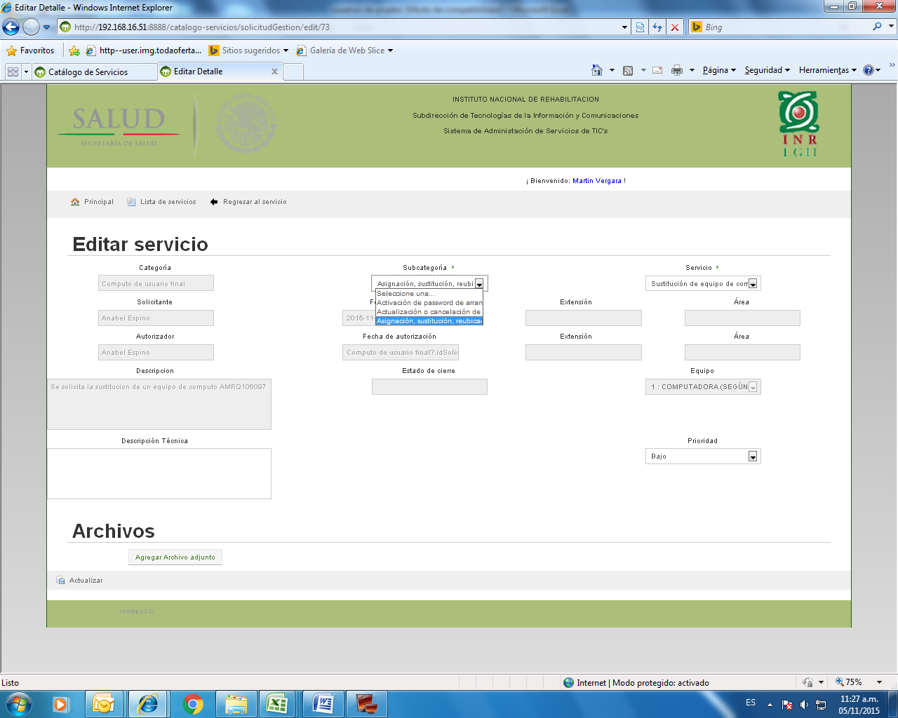

1. Por favor, hacer más ancho el combo de subcategorías y Servicio, no se alcanza a visualizar toda la información cuando el gestor selecciona.

**> Lo dejo para después, por las prisas**

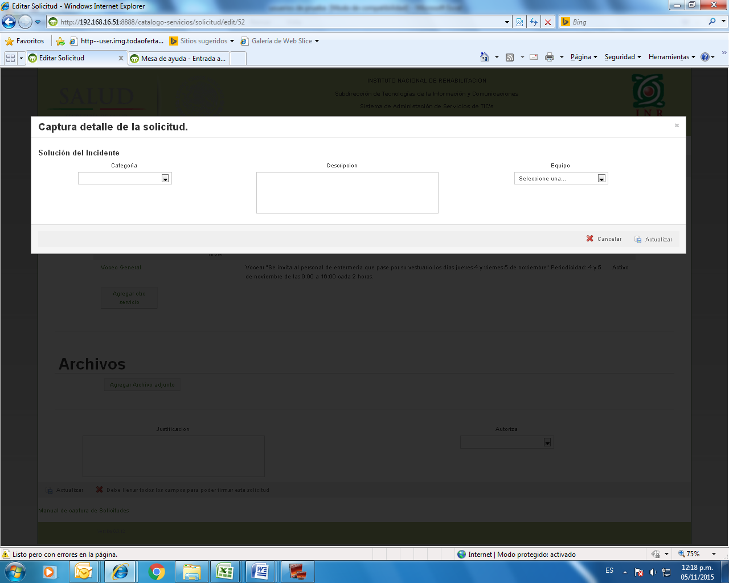

1. Al capturar una solicitud al momento de agregar detalle en la solicitud aparece un encabezado Solución del Incidente, eliminarlo.

**+ Listo**

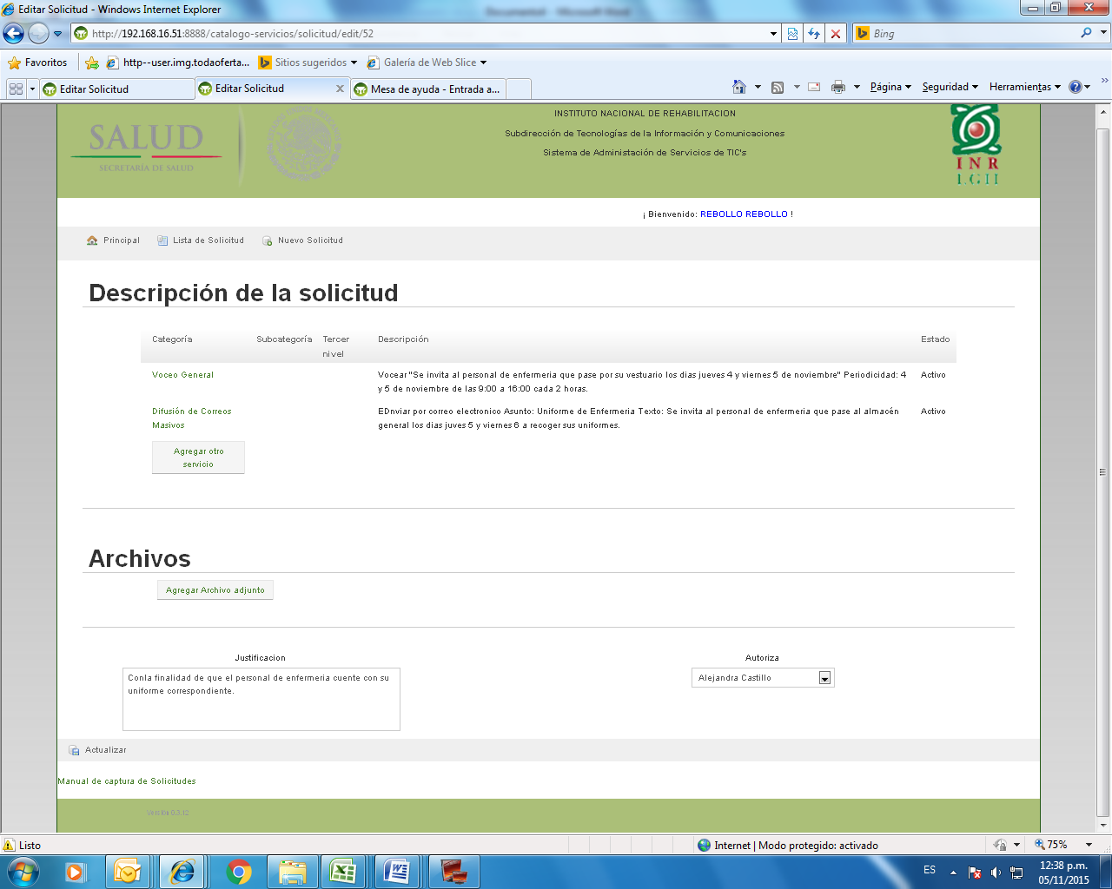

1. Al momento de dar de alta una solicitud de agregan detalles, Duda: En qué momento se puede marcar inactivos algunos detalles, que por error se capturaron o no proceden.

**+ Respuesta, antes de que se autorice la solicitud. Después de eso, no debe editarse.**

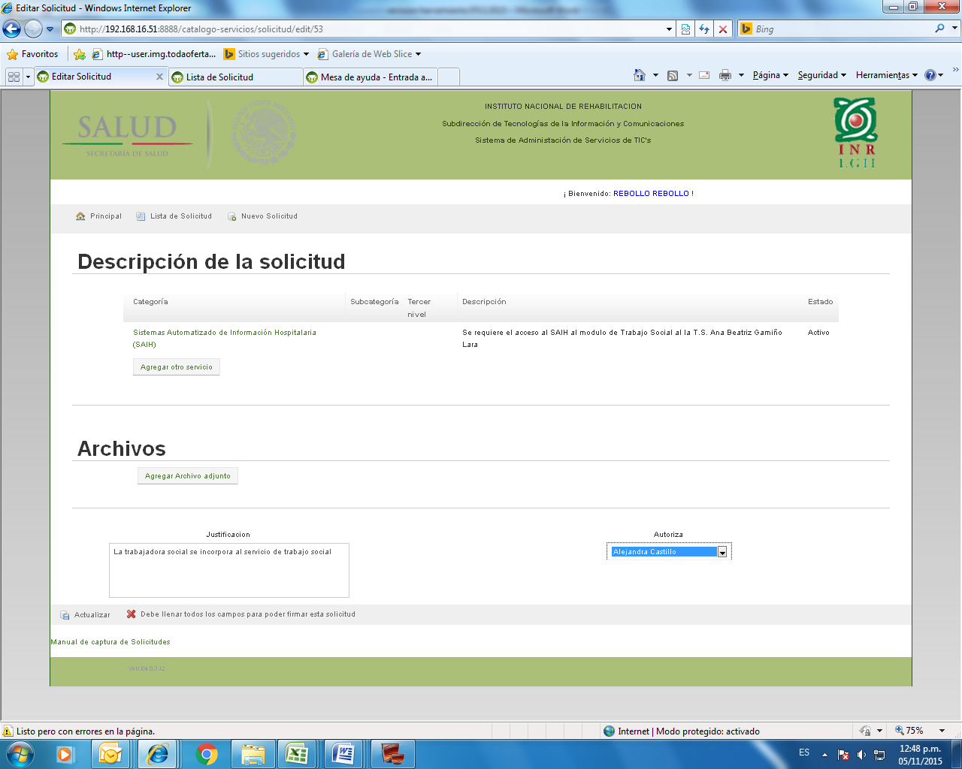

1. Se capturo la solicitud con un detalle, capturando la justificación y el autorizador, se le dio clic adjuntar un archivo, y se decidió no adjuntar archivo, se le da clic a regresar a la solicitud y se elimina la justificación ya capturara así como el autorizador seleccionado, revisarlo por favor, si es posible corregirlo.

**+ Listo, no se me presenta el problema. Creo que quizá lo que pasó es que no se había actualizado el registro (botón de actualizar). Hasta que no has actualizado el registro, en realidad no lo has grabado, solo lo escribiste en la pantalla, pero no se lo has enviado al sistema. Se nota que no se había actualizado porque todavía se ve el botón de “X Debe llenar todos los campos ...”**

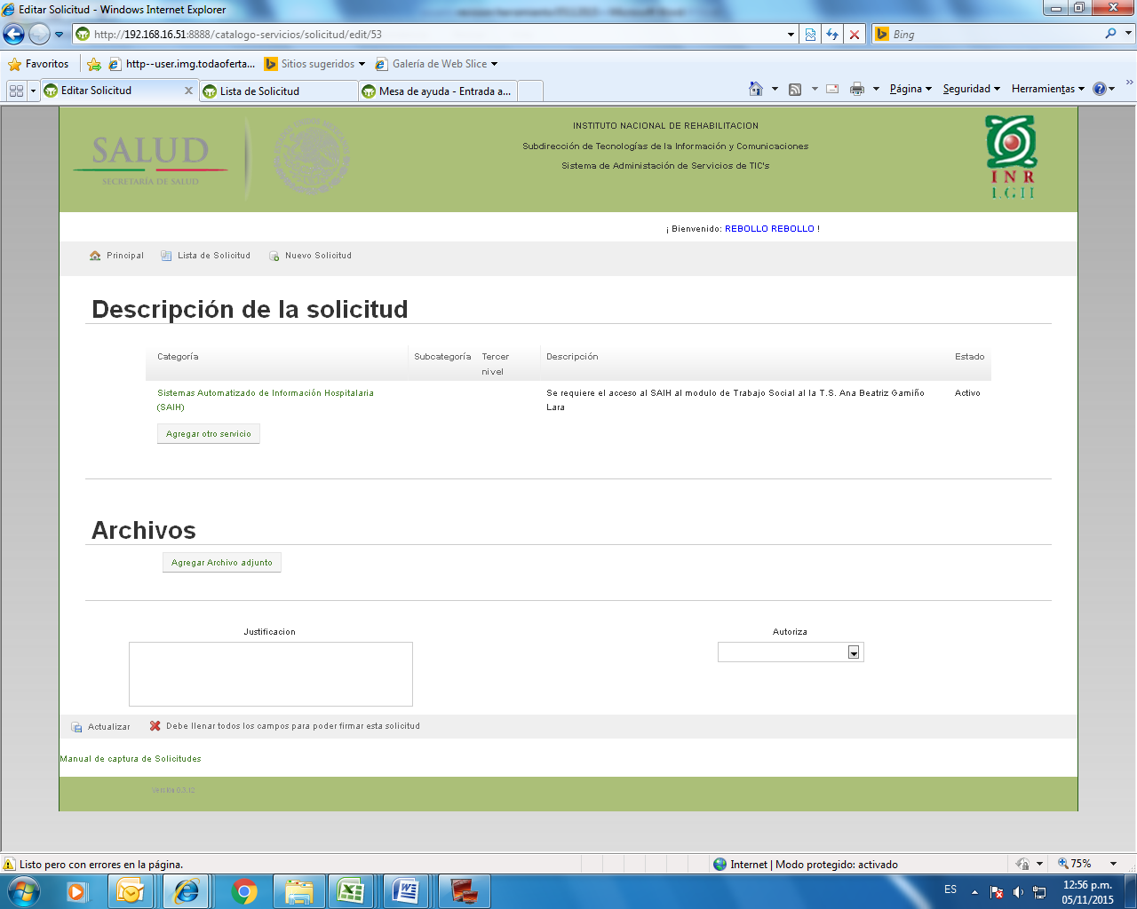

Continuación del punto 4. Muestra esta pantalla sin justificación y si autorizador.

**+ Listo, contestada con la anterior.**